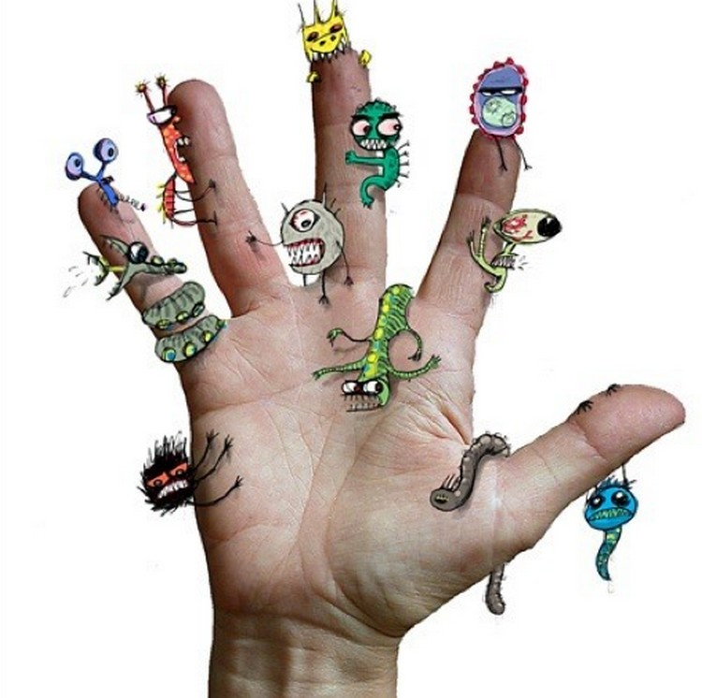
"О профилактике энтеробиоза"
Энтеробиоз
*Возбудителем энтеробиоза является небольшой глист острица, длиной от 0,5 до 1 см.
*Основную группу болеющих составляют дети.
*Взрослые острицы обитают в кишечнике человека, оплодотворенные самки, спускаются в его нижние отделы, выползают из заднего прохода больного и откладывают яйца, в перианальных складках, на коже бедер, ягодиц. Созревание яиц остриц происходит уже через 4-6 часов. В кишечнике человека, проглотившего зрелое яйцо, личинка гельминта развивается во взрослую особь спустя 14 дней.
*Острицы передаются от человека к человеку в семье, коллективе детей (школе, детском саду, спортивных сооружениях, посещениях для занятий в кружках). Больные энтеробиозом, вследствие зуда, который вызывают выползающие из прямой кишки острицы, расчёсывают область заднего прохода, загрязняя яйцами пальцы, подногтевые пространства. С рук яйца легко заносятся в рот. Так происходит самозаражение.
*Наличие яиц остриц на руках и теле больного приводит к тому, что окружающие предметы: нательное и постельное белье, мебель, игрушки, книги, посуда и т.п. загрязняются яйцами паразита, которые при комнатной температуре жизнеспособны в течение 2-3 недель. С предметов обихода, с немытыми руками, при вдыхании с пылью, яйца попадают в пищеварительный тракт человека. Механическими разносчиками яиц гельминта являются мухи, тараканы.
*Следует помнить, что каждый человек, заражённый острицами, является источником их распространения среди членов семьи и организованного коллектива.
*Наиболее характерный признак заболевания энтеробиозом - зуд в области заднего прохода, который возникает преимущественно в вечернее или раннее ночное время. При небольшом количестве паразитов зуд беспокоит в течение 1-2 суток подряд и исчезает на 2-3 недели. Могут беспокоить боли в животе, нарушение аппетита, жидкий стул, тошнота, головная боль.
*Острицы в процессе жизнедеятельности выделяют токсичные для организма человека вещества. Дети становятся капризными, рассеянными, непослушными, снижается их успеваемость в школе, отмечается утомляемость, отставание в росте, иногда возникает недержание мочи. Может наблюдаться некоторое отставание в нервно-психическом развитии.
ДЛЯ УСПЕШНОГО ИЗБАВЛЕНИЯ ОТ ОСТРИЦ НЕОБХОДИМО:
- Обследование на энтеробиоз всех членов семьи больного и лиц, бывших с ним в контакте.
-Одномоментное лечение всех больных энтеробиозом в семье, организованном коллективе.
Считается полезным провести обследование на энтеробиоз контактным или провести курс химиопрофилактики. Поскольку острицы в виде яиц длительно сохраняются в помещении на самых разных предметах, следует аккуратно выполнять правила личной гигиены и проводить тщательную уборку помещений.
Для профилактики заражения энтеробиозом в семье Вам следует выполнять следующие правила:
·Прививать детям навыки личной гигиены.
·Часто мыть руки с мылом, лучше с двойным намыливанием.
·Коротко стричь ногти.
·Отучать детей от привычки брать в рот пальцы, игрушки, посторонние предметы.
·Утром и вечером тщательно подмывать ребенка.
·Надевать на ночь трусики с резинкой на бедрах, что предохраняет руки от загрязнения и уменьшит рассеивание яиц остриц в помещении.
·Ежедневно менять нательное белье ребенка.
·Постельное белье ежедневно проглаживать горячим утюгом и не вытряхивать его в комнате.
·Часто менять постельное белье, стирать при температуре не ниже 60⁰С.
·Следить за чистотой в квартире, проводить уборку с пылесосом или вытряхивать ковры, одеяла, подушки на улице.
·Уборку помещений проводить с мыльным раствором и часто менять используемую для уборки воду
·Мыть или обрабатывать пылесосом детские игрушки.
·Ночной горшок или унитаз надо ежедневно ошпаривать крутым кипятком.
·Ваш ребенок должен иметь отдельную постель и свое полотенце.

